周界固定下長方形的面積變化

學習階段 | ： | 二
學習範疇 | ： | 度量
學習單位及基本能力 | ： | 面積---KS2-M7-3 計算正方、形長方形、平行四邊形、梯形、三角形及多邊形的面積  周界---KS2-M6-2 計算正方形及長方形的周界

教學建議：
學習難點 | : | - 學生混淆了面積和周界的概念
軟件裝設 | ： | 本課業的html檔必須和所有其他提供的ggb及jar檔存放於同一folder內才可執行，電腦亦需安裝了Java軟體。

教學重點 | 内容( 提問/講述/指示) :
引入: | 溫習已有知識:  - 長方形的周界如何計算？  - 長方形的面積如何計算？  - 長方形的周界和面積有什麽關係？
發展:  認識當長方形的長度減少1cm及寬度增加1cm, 其周界則不變。 | 教師開啓GeoGebra 檔“Fix Perimeter Vary Area.ggb”,見到以下的畫面，利用它與學生探究「當周界固定下，認識長方形面積的變化」：  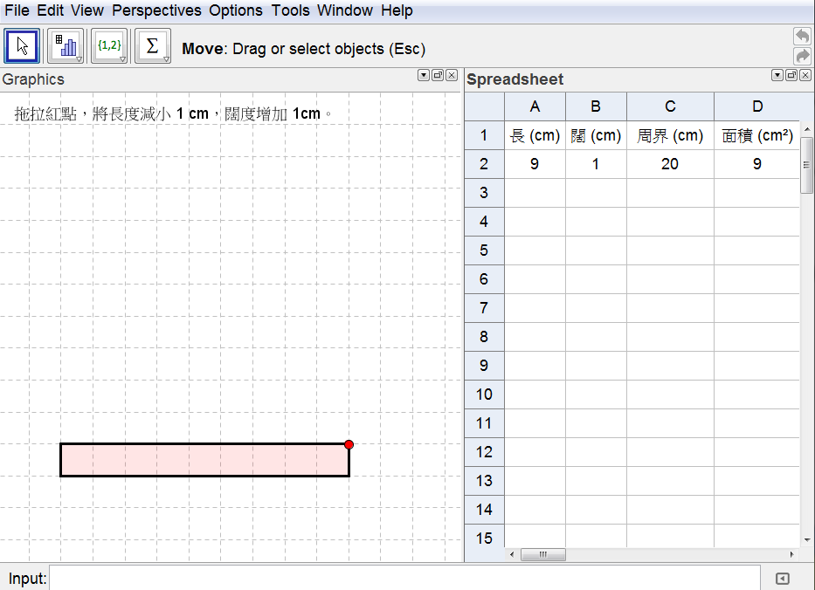  - 畫面所見的長方形，它的周界是多少？它的面積又是多少？（20cm,9cm²）  - 如果這長方形的周界不變，你猜其面積會有什麽變化呢？（自由作答）  備註：學生可能未能立即發現把「長度增加1cm及寬度減少1cm，其周界則保持為20cm。」的方法，故此教師可以先讓學生提出一些答案（如下圖）。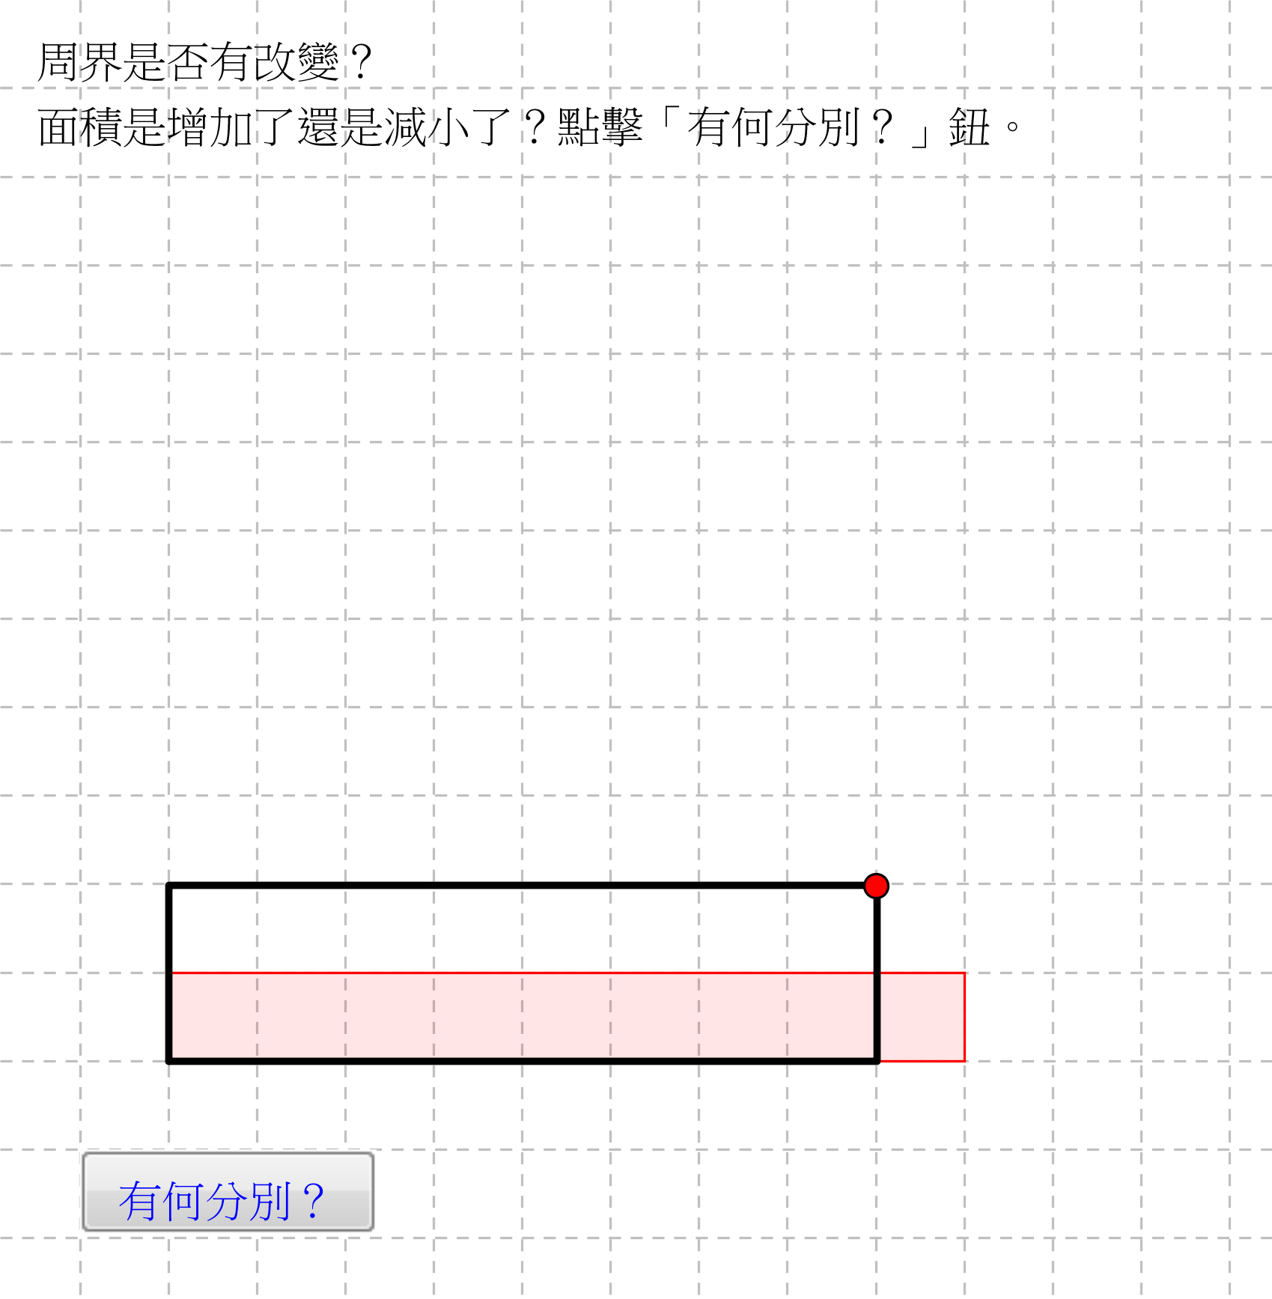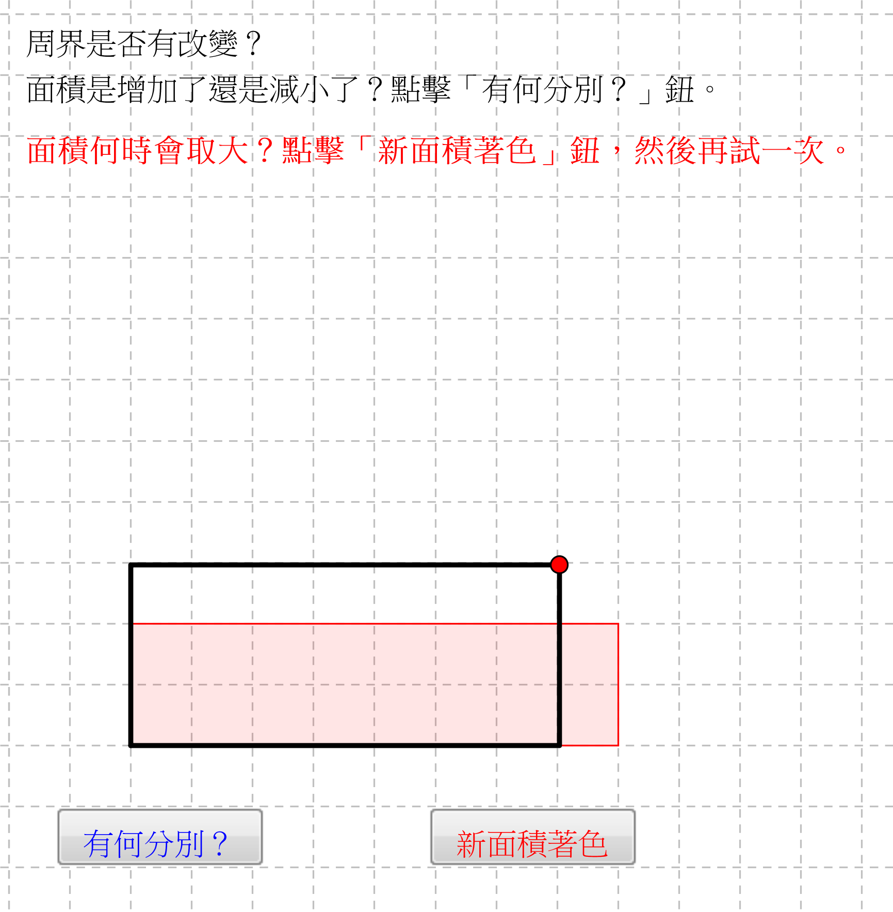  3  7  8  2  - 首先，除了圖中所見的長方形的周界為20cm外，還有其他的長方形嗎？（上兩圖為其中的例子，教師可以拉動紅點在不同的位置找出答案）  - 你能把全部的可能性都找出來嗎？（沒有，只找出了整數的組合）  - 你看看這些可能性之間有什麽關係？  - 怎樣才可以使周界固定不變呢？  - 爲什麽長度增加1cm及寬度減少1cm，則其周界保持為20cm？  - 周界已經能夠固定為20cm了，現在就讓我們集中地看看其面積有什麽變化吧。
認識當周界固定下，長方形鋪砌得最窄長的，其面積最小；反之，  鋪砌得最寬闊的，其面積最大。 | 教師拖拉紅點，逐步把長度減少1cm及寬度增加1cm，找出當周界固定下長方形面積  的變化（下左圖）：  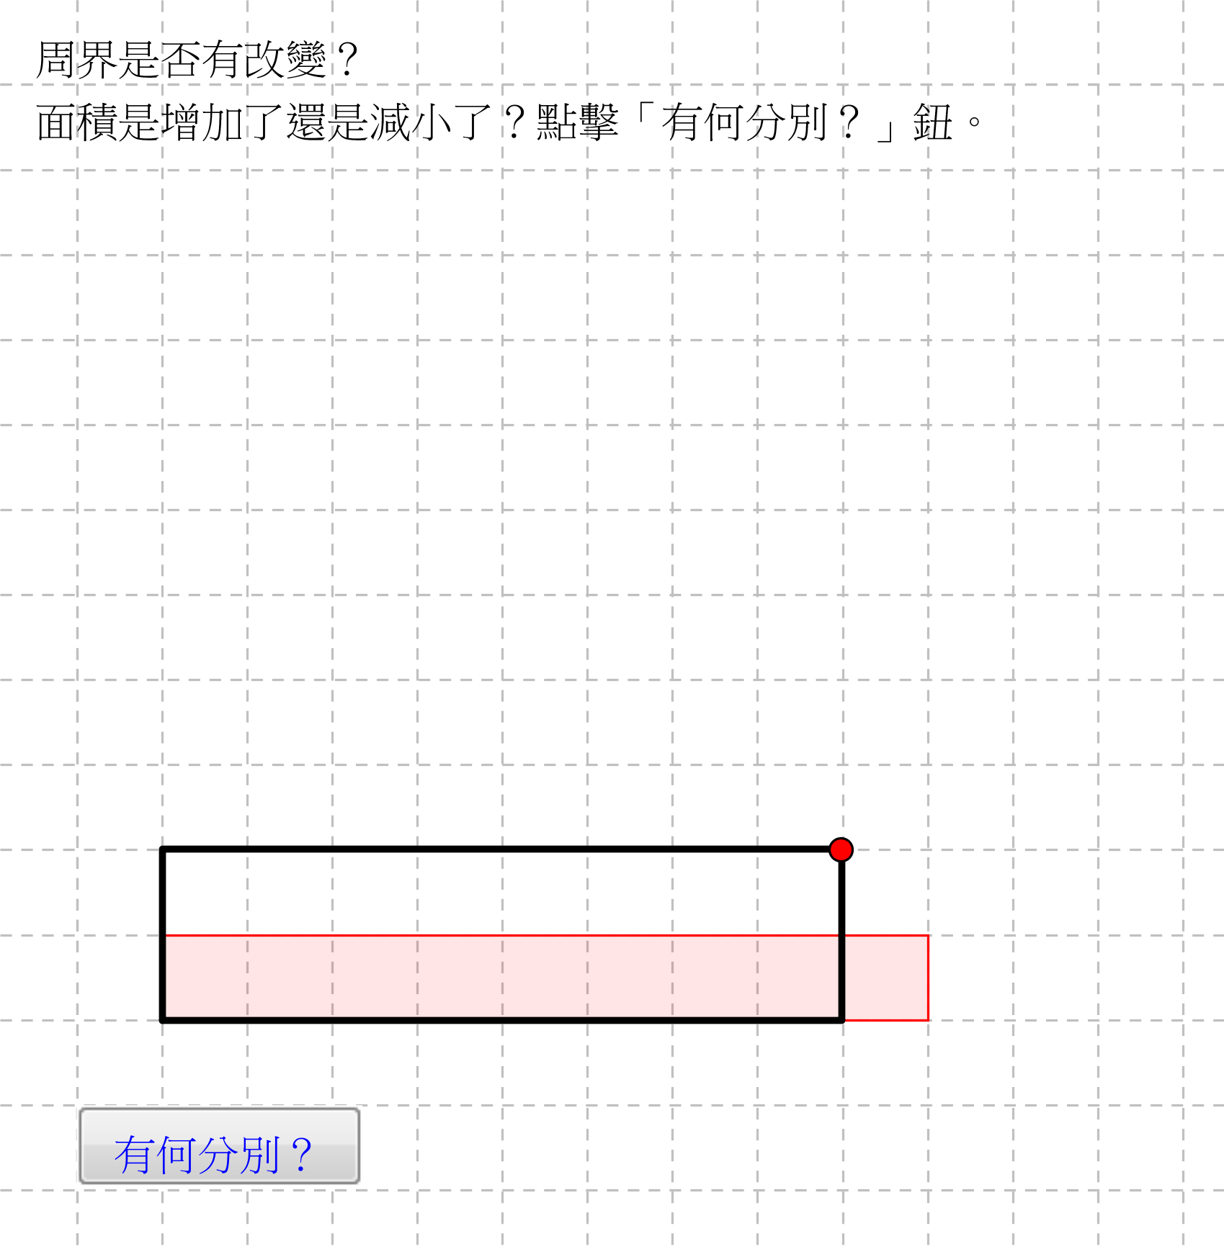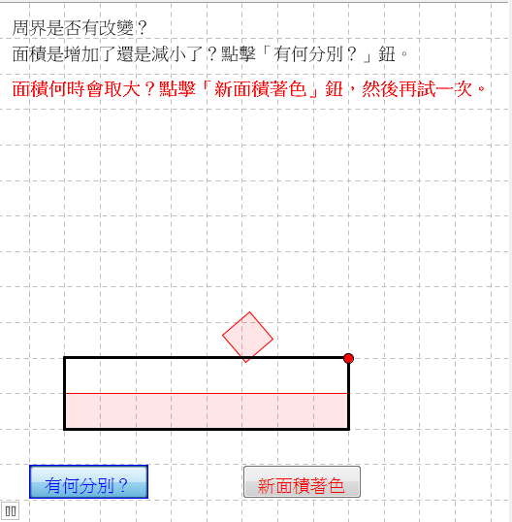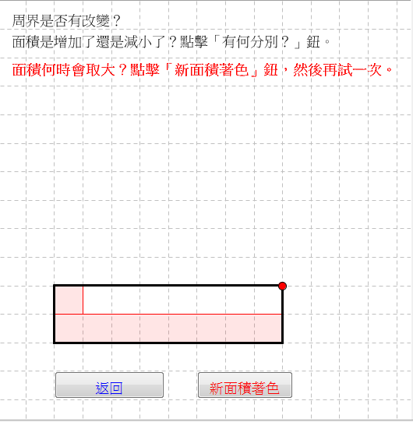  - 周界是多少？面積增加了還是減少了？（20cm,面積增加了）  教師按，觀察面積的改變，然後按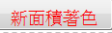，再求出新面積，最後把結果填在表上：  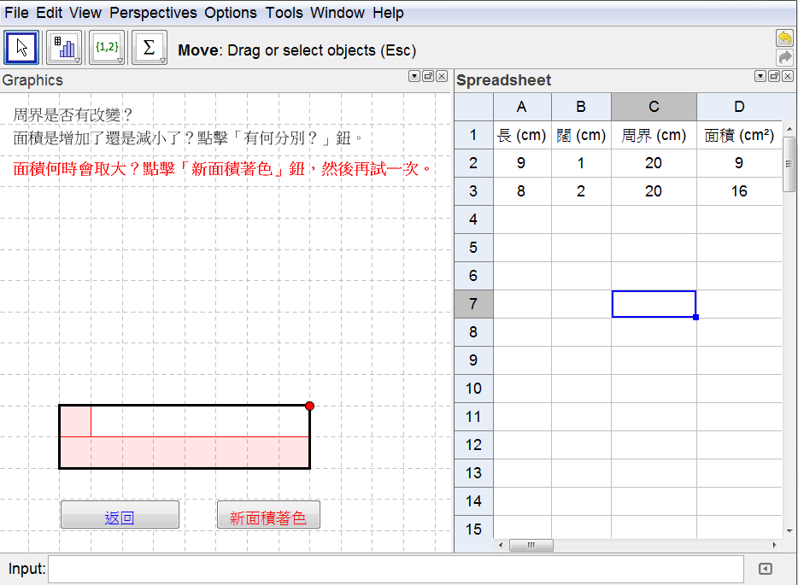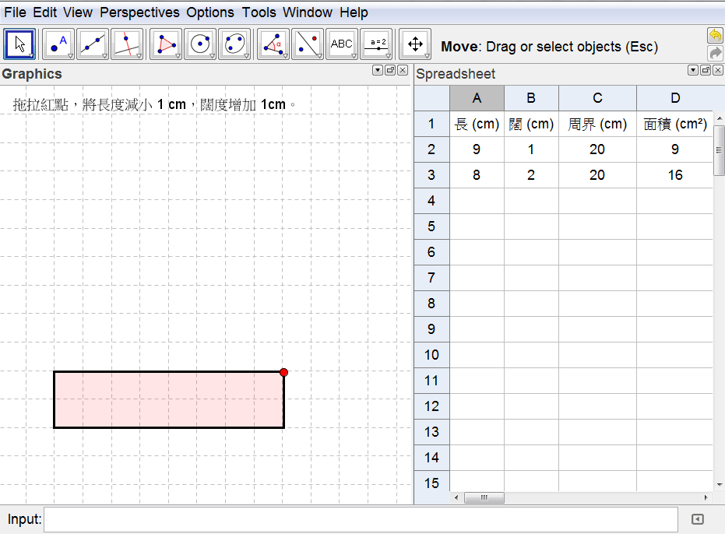  - 每當我把長方形的長度減少1cm及寬度增加1cm, 其周界則不變，但爲何面積會比原來的小呢？（因爲長度增加1cm後所增加的方格數比濶度減少1cm所多出的為多,故此面積增加了）  - 由此，你能推斷什麽時候，其面積為最大呢？（當長度和濶度一樣時，即正方形）  教師把結果填寫在表上（如下圖），然後與學生討論結果：  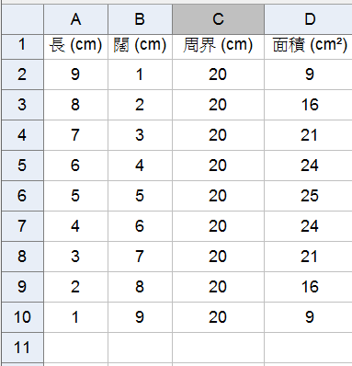  - 當長方形的周界固定為20cm時，其面積有什麽變化？（相同的周界下，可產生不同面積的長方形）  - 當周界固定下，如何產生面積最大的圖形？（鋪砌得最寬闊的長方形，其面積最大）  - 當周界固定下，如何產生面積最小的圖形？（鋪砌得最窄長的長方形，其面積最小）
總結 | 教師與學生總結本節所學：  - 如果我比一條長30m的繩子給你，用來圍出一個花圃，你認爲怎樣才能圍出最大面積的花圃來呢，形狀如何？（5m×6m）

